



UŽIVATELSKÁ PŘÍRUČKA

DECLARATION « CE » DE CONFORMITE
« EC » PROHLÁŠENÍ O SHODĚ

NUM’AXES
déclare que / prohlašuje, že

le collier de régulation des aboiements / vrhač ptáků
CANICALM First

satisfait à toutes les dispositions de la Directive N° 1999/5/CE du 09/03/99 du Conseil Européen est conforme aux normes suivantes / odpovídá všem předpisům dle Nařízení Evropské rady směrnice pod číslem 1999/5/CE ze dne 09/03/99 a také:
ETSI EN 300 220-2 V2.3.1
EN 301 489-3 : 2002 V1.4.1
EN 50385 : 2002
EN 60950-1 : 04/2006/A11 : 2009



Les rapports de tests sont disponibles à l’adresse ci-dessous :
Zkušební protokoly jsou k dispozici na této adrese:

NUM’AXES
Z.A.C. des Aulnaies – 745 rue de la Bergeresse – BP 30157
45161 OLIVET CEDEX – FRANCE
Tél. + 33 (0)2 38 63 64 40 / Fax + 33 (0)2 38 63 31 00
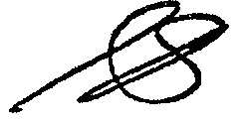
02/0/2012
M. Pascal GOUACHE
Président du Directoire

Děkujeme, že jste si vybrali NUM’AXES produkt.
Před použitím obojku si prosím pečlivě přečtěte uživatelskou příručku a ponechte si ji pro budoucí použití.



VAROVÁNÍ

Upozorňujeme všechny osoby se srdečními problémy, používající zařízení pro podporu srdce (kardiostimulátor, defibrilátor), aby se ujistili, zda je pro ně vhodné toto zařízení používat.
Přístroj vysílá magnetické pole o frekvenci 869 Mhz při 25 mW. Magnet je umístěn v dálkovém ovladači.

Přístroj je v souladu s evropskou normou ETSI EN 300 220.
Děkujeme, že jste si vybrali produkt NUM'AXES. Před použitím CANIFLY si nejprve přečtěte tuto uživatelskou příručku a řiďte se jejími pokyny. Návod si uschovejte.

OBSAH

Obsah balení............................................................................3
Popis výrobku...........................................................................3
První uvedení do provozu........................................................4
Jak zapnout/vypnout................................................................4
Jak zapnout/vypnout dálkový ovladač.....................................4
Kódovací procedura..................................................................4
Jak používat dálkový ovladač....................................................4
Kontrola/výměna baterie v dálkovém ovladači........................4
Výměna/kontrola baterií ve vrhači...........................................5
Dosažení nejlepších výsledků....................................................6
Bezpečnostní opatření pro používání.......................................6
Údržba.......................................................................................6
Řešení problémů.......................................................................7
Technické parametry.................................................................7
Záruční podmínky......................................................................8
Registrace výrobku....................................................................8
Náhradní díly.............................................................................8
Likvidace produktu....................................................................8
Obsah balení:
- Vrhač ptáků
- Dálkový ovladač vybavený 3V, CR2430 lithiovou baterií
- Smyčka
- Tato uživatelská příručka

Popis výrobku
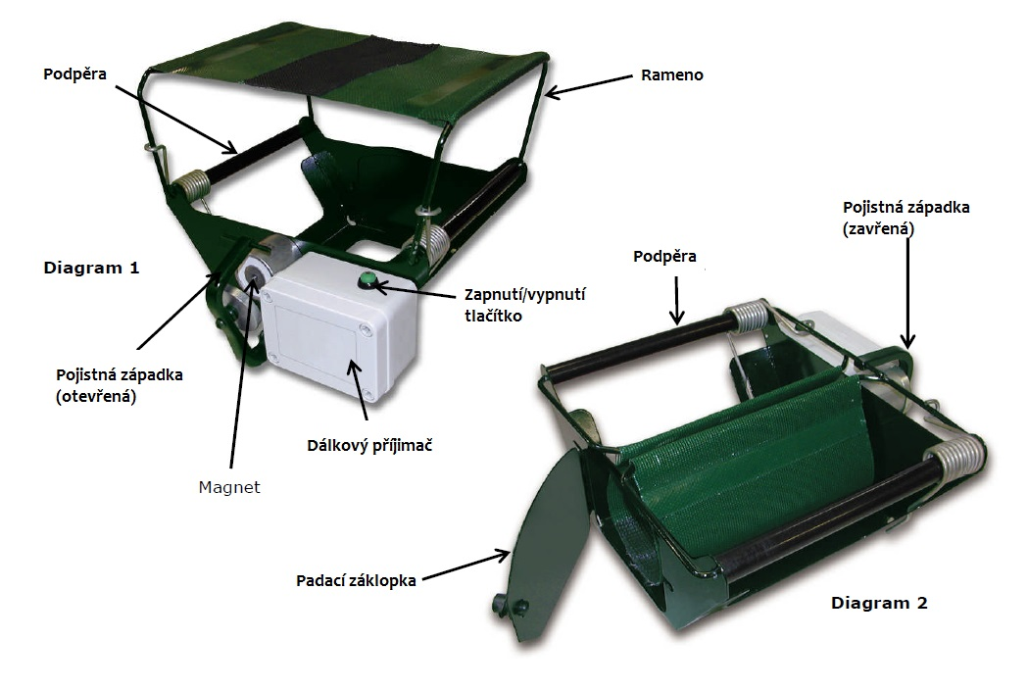
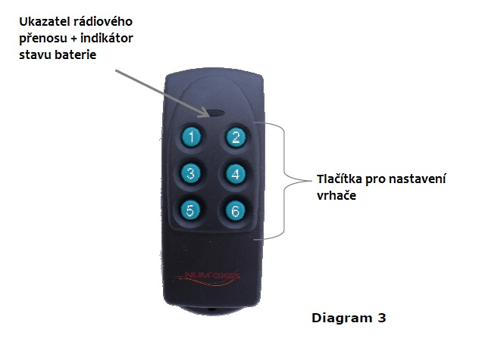

První uvedení do provozu
- Jak zapnout/vypnout přístroj
Baterie jsou už vloženy v přístroji při zakoupení výrobku.
Krátce stiskněte tlačítko zapnutí/vypnutí (umístěno na dálkovém příjimačí viz diagram 1). Je-li přístroj zapnutý, kontrolka bliká zhruba každé 3 sekundy. Je-li vypnutý, kontrolka nesvítí.
Pro šetření baterie doporučujeme přístroj vypnout, pokud jej zrovna nepoužíváte.

- Jak zapnout/vypnout dálkový ovladač
Baterie je již vložena v ovladači při zakoupení výrobku.
Jak zapnout: Jakmile je baterie vložená, ovladač je automaticky připraven k použití.
Jak vypnout: V případě, že dálkový ovladač nepoužíváte po dobu delší, než 3 měsíce, či si přejete jej vypnout, je potřea výjmout baterii.

Kódovací procedura

Kódování dálkového ovladače s jedním (nebo více) vrhačem/i ptáků je třeba provést pouze před prvním uvedením do provozu po zaoupení.
Tento postup umožňuje přiřadit klávesy 1-6 na ovladači pro každý CANIFLY příjimač číslované od 1 do 6.

Důležité: Před zahájením kódování se ujistěte, že žádná jiná osoba ve vaší blízkosti nepoužívá obdobný dálkový ovladač či jiné výrobky firmy NUMA’XES. Signály přístrojů by se mohly křížit. V takovém případě je potřeba kódování provést později.

1. Chcete-li spustit proces kódování, stiskněte opakovaně (cca po 5 sekundách) tlačítko on/off umístěné na příjimači (viz. Diagram 1). Kontrolka umístěná v blízkosti tlačítka by měla začít blikat červěně. Jakmile se červená kontrolka rozbliká, zařízení je připraveno ke kódování.
2. Zvolte tlačítko <<1>> až <<6>> (v závislosti na tom, který CANIFLY přístroj chcete kódovat.
3. Váš CANIFLY přístroj je synchronizován s dálkovým ovladačem.

Pro každý další přístroj opakujte proceduru.

Jak používat dálkový ovladač
Dálkový ovladač je určen pro provoz 1 až 6 CANIFLY přístrojů. Tlačítko 1 umožňuje nastavit vzdálenost (do cca 200 m) pro pro první přístroj. Tlačítko 2 umožňuje nastavení vzdálenosti pro druhý přístroj,...
Pokud stisknete jedno z tlačítek na dálkovém ovladačí, LED kontrolka na ovladači se rozsvítí zekěně (čas stisknout klíč)

Kontrola/výměna baterie dálkového ovladače
V případě, že zelená LED kontrolka na horní straně dálkového ovladače zabliká 3x za sebou při stisku tlačítka, jedná se o signál vybité baterie. Při slabé baterii může být signál slabší. Vyměňtě baterie, jakmile je to možné.
NUM’AXES doporučuje použít stejný typ a značku baterí, jako jsou dodávány ve vašem přístroji. Jiné značky nemusí pracovat správně, nebo nemusí být zcela kompatibilní s přístrojem. Vhodné baterie můžete zakoupit u svého dodavatele.
Výměna staré baterie za novou:
- Na zadní straně ovladače vyšroubujte šroub a odstraňte kryt baterie
- Výjměte starou baterii
- Vložte novou bateri (3V, CR2430 lithium). Věnujte pozornost vložení baterie správnou stranou, pro zachování polarity. (Diagram 4)
- Nasaďte kryt baterie zpět na své místo
- Zkontrolujte, zda je dálkové ovládání funkční:
Stiskněte tlačítko zapnutí – v případě, že se na horní straně ovladače rozsvítí zelená LED kontrolka, baterie je vložena správně. V případě, že se nerozsvítí, baterie je pravděpodobně vložena nesprávně.

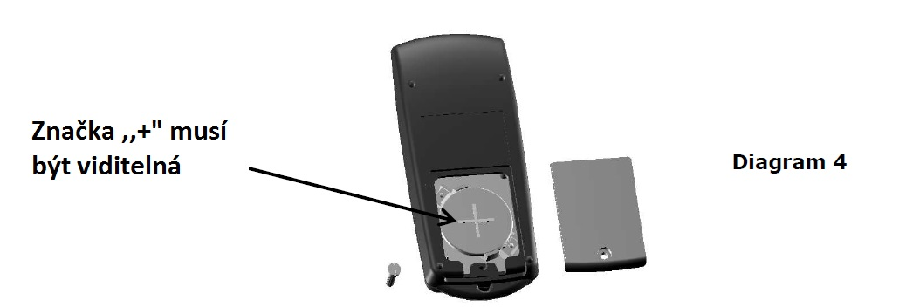
Je-li baterie zcela vybitá, dálkový ovladač nebude fungovat. V případě stisknutí tlačítka se u vybitého přístroje nerozsvítí zelená LED dioda.

Kontrola/výměna baterie ve vrhači ptáků
Pokud kontrolka na tlačítku ON/OFF při zapnutí nebo při nastavování vrhače bliká, znamená to, že je baterie vybitá. Nízká baterie může vést k horší funkčnosti výrobku.
Chcete-li zkontrolovat stav baterií na vrhači, podívejte se na kontrolku ve tlačítku ON/OFF (zapnutí/vypnutí) umístěnou ve středu:
- V případě dobrého stavu baterie bliká kontrolka POMALU červeně
- V případě nízké baterie bliká kontrolka RYCHLE červeně. Vyměňte baterie co nejdříve. Baterie použité v přístroji jsou – 3x AA LR06.
NUM’AXES doporučuje použít stejný typ a značku baterí, jako jsou dodávány ve vašem přístroji. Jiné značky nemusí pracovat správně, nebo nemusí být zcela kompatibilní s přístrojem. Vhodné baterie můžete zakoupit u svého dodavatele.

Výměna starých baterií za nové:
- Odšroubujte 4 šrouby na krytu (diagram 2)
- Výjměte staré baterie
- Při vkládání nových baterií věnujte pozornost správnému vložení pro zachvání polarity (vyznačeno na krytu).
- Nasaďte zpět kryt baterie (ujistěte se, že je těsnění ve své drážce), pak našroubujte zpět 4 šroubky
Poznámka: Jakákoli jiná demontáž bude mít za následek ztrátu záruky.

Dosažení nejlepších výsledků
CANIFLY je zařízení vysílající rádiové vlny, které mají dosah až 200 m (vzdálenost se může lišit v závislosti na prostředí,..)
Výkon vašeho zařízení bude nejlepší, pokud dodržíte následující doporučení:
- Chcete-li získat dobrý rádiový signál, nezakrývejte anténu, když držíte dálkový ovladač
- Umístěte CANIFLY tak, aby byl příjimač před vámi
- Zkontrolujte stav baterie (u ovladače i vrhače) před použitím produktu. Jakmile bude baterie vybitá, vyměňte ji.
- Výkon baterie může být nižší, při teplotách pod 0°C. Kdykoli je to možné, snažte se udržet dálkový ovladač na teplém místě (např. v kapse) před jeho použitím.
Upozornění pro použití:
- Je nutné vypnout ovladač i vrhač ptáků, pokud je nepoužíváte (např. při skladování, přepravě,..)
- Rádiový signál se může lišit v závislosti na geografii a životním prostředí.
Aby se zabránilo škodám při přeprave, doporučujeme:
- Obě ramena, který udržují ,,textilní hnízdo“ by měly být v neuzamčené poloze
- Padací dveře by měly zůstat zavřeny pomocí západky
- Pojistná západka by měla být umístěna proti magnetu
- Oba přístroje by měly být deaktivováno stisknutím tlačítka zapnutí/vypnutí (nemělo by blikat žádné světlo)
- Pro přepravu použijte jednu z plastových vložek jako rukojeť
- Nedržte CANIFLY za jinou část, mohlo by dojít k požkození
Pro přepravu musí být vrhač otevřen a dán vodorovně.
Elektrmagnetický systém určený pro zavčení vrhače je robustní, spolehlivý a nevyžaduje žádnou údržbu. Přesto magnety udržujte v čistotě. Mohlo by dojít k předčasnému otevření.
Doporučujeme vrhač uložit na suché místo, aby se zabránilo problémům s korozí.
Doporučujeme vám vrhač osušit po použití ve vlhkém prostředí.
Udržujte vrhač mimo dosah dětí.
Ve všech případech udržujte ramena, která udržují ,,hnízdo z tkaniny“ otevřené.
Pojistná západka je umístěna proti magnetu. Nikdy neskladujte vrhač a dálkový ovladač dohromady.
Dálkový ovladač je nepromokavý (není vodotěsný) = je určen pro pobyt v dešti pouze pro krátkou dobu. Snažte se jej nevystavovat přímému dešti. Pokud dálkový ovladač spadne do vody, může být nenávratně poškozen.

Důležité – Tento přístroj není hračkou pro děti. NUM’AXES nemůže být pokládán za zodpovědný, při nesprávném používání.

Údržba
Pravidelně naneste kapku oleje na místa, kde se přístroj pohybuje.
Pravidelně kontrolujte čistotu elektromagnetických aktivních částí: musí zůstat čisté, jinak se můžete setkat s náhodnými otvory v zařízení.
Doporučujeme osušit přístrok po použití ve vlhkém prostředí.

Řešení problémů
Předtím, než si budete jistí, že je výrobek vadný, přečtěte si pečlivě tento návod a zkontrolujte, zda není problém způsoben nesprávým použitím. Zkuste znovu překódovat dálkový ovladač s vrhačm ptáků.
- Vrhač nefunguje
Řešení: Zkontrolujte stav baterie v dálkovém ovladači i vrhači (viz Kontrola/výměna baterií)
- Rozsah signálu není dostatečný
Řešení: Zkontrolujte stav baterie obou zařízení (viz. Kontrola/výměna baterií). Staré baterie mohou fungovat hůře.
- Vrhač je stále otevřen
Řešení: Vyčistěte elektromagnetické akivní části. Zavřete vrhač. Pokud problém přetrvává, obraťte se na svého distributora, nebo vyzkoušejte web www.numaxes.com.
Můžete se také obrátit na NUM’AXES linku +33.2.38.69.96.27 nebo e-mail info@numaxes.com

V závislosti na rozsahu závady je možné, že budete muset Váš produkt vrátit pro servis a opravu (v takovém případě prosím vraťte kompletní balení výrobku). Je nutné dodat:
- Kompletní produkt
- Důkaz o nákupu (faktura nebo prodejní doklad)
Pokud vynecháte jednu z těchto položek, poprodejní servis budete muset hradit sami.

Technická specifikace
 | Dálkový ovladač | Vrhač ptáků
Napájení | 1*3V, CR2430  Lithiová baterie | 3*1,5V LR06  Alkalické baterie
Životnost baterií | Při intenzivním používání:  Cca.  50000 nastavení | Zhruba 250 otevření
Výkon | 869MHz (25mW) | 869MHz
Anténa | Integrována | Integrována
Dosah signálu | Zhruba 200 metrů
Vodotěsnost | Deštivzdorný | IP67
Bezpečnost a rádiové kódování | Mikrokontrolérem | Mikrokontrolérem
Stav baterie | LED kontrolka | LED kontrolka
Teplota použití | Mezi - 20 ° C  a + 40 ° C | Mezi - 20 ° C  a + 50 ° C
Rozměry | 96 mm x 40 mm  X 18mm | Otevřený: 300mm x  240 mm x 300 mm  Zavřený: 300 mm x 130 mm  x 300 mm
Hmotnost (s baterií) | 40 g | 2,380kg

Záruční podmínky
NUM’AXES garantuje záruku proti výrobním vadám po dobu 2 let od zakoupení.

1. Záruka je platná pouze v případě, že bude dodán i doklad o nákupu (faktura či jiný prodejní doklad).
2. Záruka se nevztahuje na:
- výměnu baterií
- výměnu popruhu
- přímé nebo nepřímé riziko vzniklé při odesílání zpět distributorovi nebo výrobci
- poškození výrobku způsobeném:
a) nedbalostí nebo nesprávným zacházením
b) používáním v rozporu s pokyny
c) opravou provedenou neoprávněnou osobou
- ztrátu nebo odcizení
3. Pokud zjistíte, že je výrobek vadný, NUM’AXES rozhodne, zda jej opraví, či nahradí za nový kus.
4. NUM’AXES zaručuje dobu zásahu 48 hodin (mimo čas odeslání)
5. Žádná stížnost proti NUM’AXES nemůže být oprávněna, pokud bylo s výrobkem špatně zacházeno.
6. NUM’AXES si vyhrazuje právo měnit vlastnosti svých výrobků za účelem technického vylepšení nebo v souladu s novými předpisy.
7. Informace v této příručce mohou být změněny bez předchozího upozornění.
8. Fotografie ani kresby nejsou smluvní.

Zaregistrujte svůj výrobek
Svůj výrobek můžete zaregistrovat na webových stránkách www.numaxes.com

Náhradní díly
Pořízení náhradních dílů je možno kdykoli u vašeho dodavatele (baterie, šroubky, další zařízení,...)

Recyklace zařízení na konci své živnosti
Piktogram recyklace, který je na výrobku znamená, že nemůže být hozen do domovního odpadu. Je nutné přivést zařízení do sběrného místa vhodného pro tento výrobek, či zpět ke svému distributorovi. Přijetím tohoto procesu děláte něco pro životní prostředí, což může přispět k zachování přírodních zdrojů a ochraně lidského zdraví.

Prohlášení o shodě, záruční a pozáruční servis

Přístroj byl schválen pro použití v zemích EU a je proto opatřen značkou CE.
Změny technických parametrů, vlastností a tiskové chyby vyhrazeny.
Záruční a pozáruční opravy zabezpečuje dovozce:

NESCIO s. r.o., Obchodní náměstí 1590/4, Praha
Infolinka: 721 471 118
Prodejna: 775 595 558

export@numaxes.com www.numaxes.com



